**HỌC VIỆN CÔNG NGHỆ BƯU CHÍNH VIỄN THÔNG TP.HỒ CHÍ MINH**

⁕⁕⁕⁕⁕⁕⁕⁕⁕⁕



**PHÁT TRIỂN ỨNG DỤNG CHO CÁC THIẾT BỊ DI ĐỘNG**

**Đề tài: QUẢN LÝ SINH VIÊN**

***Giảng viên hướng dẫn: Trương Bá Thái***

Sinh viên thực hiện: PHẠM NGUYÊN TÁNH N15DCCN137

NGUYỄN LÊ THẾ SINH N15DCCN159

ĐỖ THỊ MỸ LINH N15DCCN135

PHẠM TRƯỜNG THIÊN ÂN N15DCCN173

HOÀNG THỊ BÌNH N15DCCN142

Lớp: D15CQCP01-N

**Mục lục**

**I.** **Giới thiệu:** 5

**II.** **Xây dựng cơ sở dữ liệu:** 6

**III.** **Xây dựng webservice restful API:** 7

**IV.** **Cấu hình giao diện**: 8

**1.** **Màn hình HOME** 9

**2. Màn hình chi tiết** 10

**3.** **Đăng nhập đăng kí** 11

**4. Màn hình Khoa 12**

**5. Màn hình Lớp: 15**

**6.** **Thời khóa biểu cho Sinh Viên:** 16

**7.** **Thông báo:** 17

**8.** **Bộ sưu tập:** 18

**V.** **Cài đặt:** 19

**1.** **Cơ sở lý thuyết** 19

**1.1.** **Volley Library** 19

**VI.** **Kết luận và kiến nghị:** 25

**1.** **Kết quả đạt được trong việc thực hiện đề tài** 25

1. **II . DATABASE**
2. **ANDROID**

1. Khái niệm Android

2. Các thành phần cơ bản của project Android

3. Thư viện Volley trong Android

4. Phân tích các chức năng

5. Xây dựng giao diện

1. **GIỚI THIỆU:**

Ngày nay, tin học đã có những bước tiến nhanh chóng về ứng dụng của nó trong mọi lĩnh vực của cuộc sống trên phạm vi toàn thế gi ới nói chung và Việt Nam nói riêng.Tin học được người ta quan tâm và nhắc đến nhiều hơn bao giờ hết vì nó là một phần không thể thiếu trong cuộc sống văn minh,góp phần đẩy mạnh công cuộc công nghiệp hoá hiện đ ại hoá đất nước, tiến đến nền kinh tế tri thức. Máy vi tính cùng với những phần mềm là công cụ đắc lực giúp ta quản lý, tổ chức, sắp xếp và xử lý công việc một cách nhanh chóng và chính xác. Ở Việt Nam hiện nay, máy tính điện tử đặc biệt là máy vi tính trong nhiều năm qua đã được sử dụng rất rộng rãi. Sự phát triển của tin học, các công nghệ phần mềm, phần cứng, các tài liệu tham khảo đã đưa chúng ta từng bước tiếp cận với công nghệ thông tin trong mọi lĩnh vực nhằm đáp ứng nhu cầu của con người. Quản lý sinh viên là một đề tài không còn mới mẻ với các bài toán quản lý. Việc đưa tin học vào ứng dụng để quản lý là rất hữu ích, vì chúng ta phải bỏ ra rất ít thời gian mà lại thu được hiệu quả cao, rất chính xác và tiện lợi nhanh chóng.Trong phạm vi bài nhóm chúng em đã được đề cập đến vấn đề “Quản lý thông tin sinh viên”.

1. **ƯU ĐIỂM:**

* Dễ dàng quản lý
* Dễ dàng kiểm soát
* Dễ dàng tổ chức xử lý
* Tiết kiệm thời gian

1. **MÔ TẢ CÁC CHỨC NĂNG QUẢN LÝ.**

* Đối tượng sử dụng: Văn Phòng Khoa
* Quản lý có quyền thực hiện cập nhật, chỉnh sửa thông tin trong toàn hệ thống.Với hệ thống "Quản lý thông tin sinh viên" người quản lý hệ thống có chức năng như

**2.1 Quản Lý Khoa.**

* + Thêm khoa: Thêm một khoa mới vào hệ thống.
  + Xóa khoa: Xóa một khoa đã tồn tại
  + Sửa khoa: Chỉnh sửa, cập nhật thông tin một khoa

**2.2 Quản Lý Lớp.**

* + Thêm lớp : Thêm một lớp mới vào hệ thống.
  + Xóa lớp: : Xóa một lớp đã tồn tại
  + Sửa lớp: Chỉnh sửa, cập nhật thông tin một lớp
  + Tìm kiếm lớp theo khoa

**2.3 Quản Lý Sinh Viên.**

* + Thêm sinh viên: Thêm một sinh viên mới vào hệ thống.
  + Xóa sinh viên: Xóa một sinh viên đã tồn tại.
  + Sửa sinh viên: Chỉnh sửa, cập nhật thông tin một khoa
  + Tìm kiếm sinh viên theo từng lớp
  + Tìm kiếm sinh viên theo từ khóa

1. **DATABASE:**

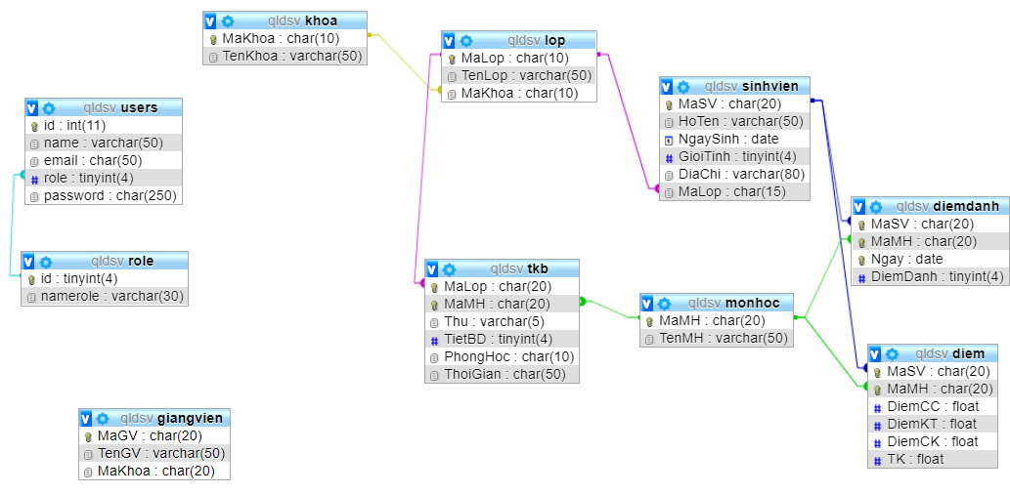

1. **Phân tích và thiết kế cơ sở dữ liệu**

Đề bài: quản lý sinh viên.  
Yêu cầu:

Giảng viên: Nhập điểm, điểm danh

Sinh viên: Xem điểm, đánh giá giảng viên

Giáo vụ: Cập nhật thời khóa biểu, thông báo realtime – điểm – điểm danh.

Quản lý thông tin các sinh viên.

Các chức năng: Hiển thị giao diện và dữ liệu, thêm , xóa , sửa.

Dựa vào yêu cầu bài toán ta có thiết kế database như sau

Vì có đến 3 đối tượng là giảng viên, sinh viên, giáo vụ nên ta sẽ có màn hình đăng nhập với username và password được sử dụng trong bảng users. Có 3 đối tượng ta sẽ phân quyền cho từng users sử dụng bảng role liên kết với bảng users.

Trong bảng users, username là mã sinh viên, mã giảng viên hoặc phòng giáo vụ để có thể biết đang là ai đăng nhập vào ứng dụng.

* Đối tượng sinh viên.

Sinh viên sẽ có thông tin: mã sinh vien, họ tên , ngày sinh , quê quán, giới tính , địa chỉ, sinh viên thuộc lớp nào vì vậy ta sẽ có bảng sinh viên với những thành phần trên và thêm MaLop để biết của lớp nào. Vì vậy ta sẽ cần bảng Lớp , và lớp thuộc một khoa nên ta sẽ có thêm bảng Khoa. Một khoa có nhiều lớp , một lớp có nhiều sinh viên nên bảng Lớp liên kết 1 – nhiều với bảng SinhViên , và bảng Khoa liên kết 1 – nhiều với bảng Lớp.

Một sinh viên sẽ có thêm điểm, điểm danh , thời khóa biểu nên ta có bảng Diem, bảng DiemDanh và bảng TKB. Một sinh viên có nhiều lần điểm danh và nhiều điểm nên bảng SinhVien sẽ liên kết 1- nhiều với bảng DiemDanh sẽ liên kết 1- nhiều với bảng Điểm.  
Sinh viên của lớp nên sẽ liên kết 1 – nhiều với bảng TKB.

* Đối tượng giảng viên: có bảng GiangVien đi kèm
* Đối tượng giáo vụ: có nhiệm vụ thông báo realtime nên ta sử dụng firebase để thông báo.

**VI. ANDROID**

**1. Khái niệm Android**

Android là hệ điều hành điện thoại mã nguồn mở miễn phí do Google phát triển dựa trên nền tảng Linux. Bất kì một hãng sản xuất phần cứng nào cũng đều có thể tự do sử dụng hệ điều hành Android cho thiết bị của mình, miễn là các thiết bị phải đáp ứng được các tiêu chuẩn cơ bản do Google đặt ra.

Các nhà sản xuất có thể tự do thay đổi phiên bản Android trên máy của mình một cách tự do mà không cần xin phép hay trả bất kỳ một khoản phí nào nhưng phải đảm bảo tính tương thích ngược của phiên bản chế riền đó.

Android là nền tảng cho thiết bị di động bao gồm một hệ điều hành, midware và một số ứng dụng chủ đạo. Bộ công cụ Android SDK cung cấp các công cụ và bộ thư viện các hàm API cần thiết để phát triển ứng dụng cho nền tảng Android sử dụng ngôn ngữ lập trinh Java.

1. **Các thành phần cơ bản của project Android**

**2.1. Activity** : Là một trong những thành phần chính của bất kỳ một ứng dụng Android nào. Activity được dùng để hiển thị một màn hình, chỉ một việc mà người dùng có thể thực hiện trong một ứng dụng Android, nó tương tác với người sử dụng.   
**2.2. Intent** : Là một cấu trúc dữ liệu mô tả cách thức, đối tượng thực hiện của một Activity, là cầu nối giữa các Activity, giúp ta triệu gọi cũng như truyền các dữ liệu cần thiết để thực hiện một Activity từ một Activity khác. Ứng dụng Android thường bao gồm nhiều Activity, mỗi Activity hoạt động độc lập với nhau và thực hiện những công việc khác nhau.   
**2.3. Bundle** : Ta thường dùng đối tượng Bundle để đóng gói dữ liệu cho việc truyền tải qua các Activity khác nhau. Bundle có 2 loại phương thức: putXXX để cho bên Bundle gửi key đi, ứng với kiểu dữ liệu nào thì put đúng kiểu đó. Ở bên nhận Bundle thì dùng các phương thức getXXX tương ứng để lấy dữ liệu theo key bên gửi.

**3. Thư viện Volley trong Android**

Volley được Google giới thiệu vào khoảng tháng 6/2013, là một thư viện dùng để send và receive response từ Server sử dụng giao thức HTTP.

**3**.**1.Volley có các điểm nổi bật dưới đây:**

+ Tự động lập lịch (scheduling) cho các request.

+ Caching Response.

+ Hỗ trợ set độ ưu tiên cho các request.

+ Hỗ trợ nhiều kết quả trả về (String, JSONObject, JSONArray, Bitmap,…)

+ Có thể hủy Request.

**3.2. Mô hình làm việc của Volley**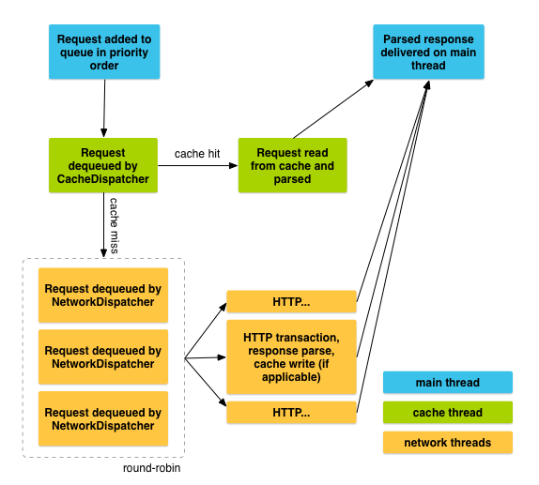

**3.3. Sử dụng thư viện Volley**

Trước tiên chúng ta phải import thư viện này vào Android Studio. Copy và paste dòng dưới đây vào **dependencies** trong file **build.gradle** của module **app**:



Nhấn **Async Now** để Android Studio download và nạp thư viện vào project.

Để sử dụng Volley chúng ta phải cấp quyền Internet trong

AndroidManifest.xml như sau:



**3.4. RequestQueue Volley**

Việc sử dụng Volley rất đơn giản, các bạn chỉ cần tạo một RequestQueue bằng lệnh



Phương thức này về một RequestQueue. Khi đã có RequestQueue chúng ta chỉ cần các loại Request và add các request đó vào RequestQueue.



**3.5. StringRequest Volley**

**GET StringRequest Volley:**

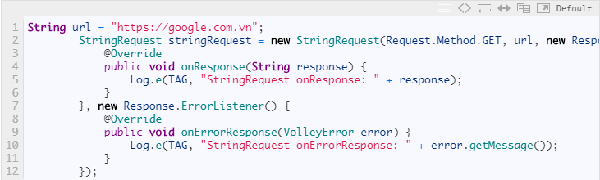

**POST StringRequest Volley:**

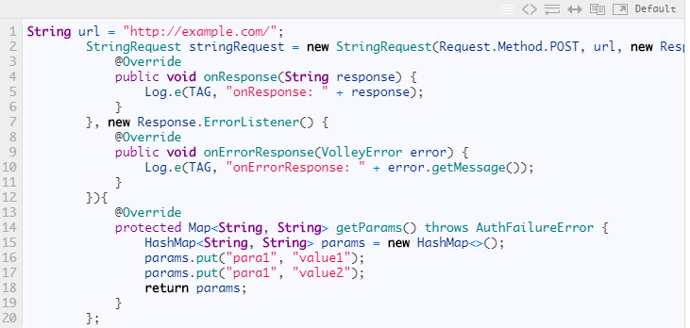

Cách tạo request đối với JSONObjectRequest, JSONArrayObject, ImageRequest đều tương tự như với StringRequest. Contructor sẽ có những thành phần dưới đây:

+ Method POST, GET.

+ Contructor truyền vào url của request

+ Hai Listener là Response.Listener và Response.ErrorListener

## **3.6. JSONObjectRequest Volley**

Request có response trả về là JSONObject.

Nếu Request thành công chúng ta có thể lấy ra đối tượng JSONObject trong phương thức onResponse. Ngược lại chúng ta sẽ có thông tin lỗi trong phương thức onErrorResponse.

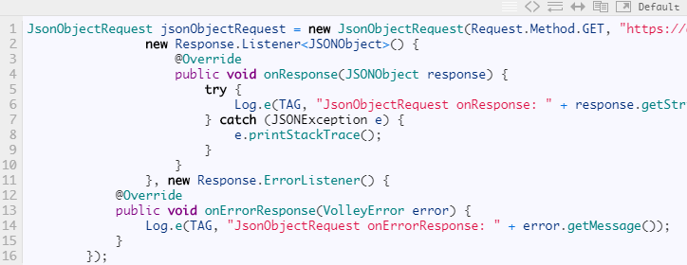

## **3.7. JSONArrayRequest Volley**

Tương tự như JSONObjectRequest nhưng JSONArrayRequest trả về một JSONArray nếu thành công trong phương thức onResponse.

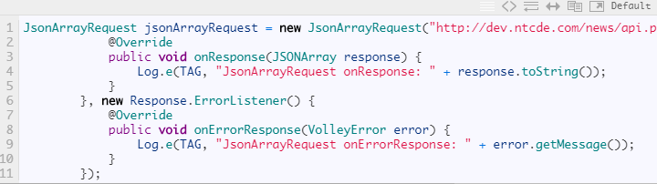

1. **Phân tích các chức năng**

**-** Chức năng giới thiệu thông tin ứng dụng, đăng nhập, đăng kí tài khoản.

- Chức năng: xem, thêm, xóa, sửa sinh viên, một sinh viên có thông tin riêng của mình như mã sinh viên, họ tên, ngày sinh, địa chỉ, giới tính, mã lớp. Nếu là khoa thì có mã khoa, tên khoa. Nếu là lớp thì có mã lớp, tên lớp.

- Chức năng tìm kiếm sinh viên: trong một danh sách sinh viên có nhiều sinh viên khác nhau thì việc lướt tìm kiếm trên màn hình rất tốn thời gian, do đó chức năng tìm kiếm giúp làm giảm việc tốn thời gian cho quá trình tìm kiếm, khi biết 1 số thông tin nào đó.

**5. Xây dựng giao diện**

**-** Sau khi phân tích các chức năng cần có, tiếp theo là xây dựng giao diện, việc xây dựng giao diện giúp định hình phần mềm 1 cách rõ ràng hơn.

**-** Đầu tiên là giao diện màn hình đăng nhập và màn hình chính:

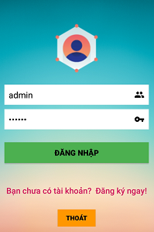 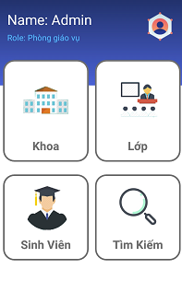

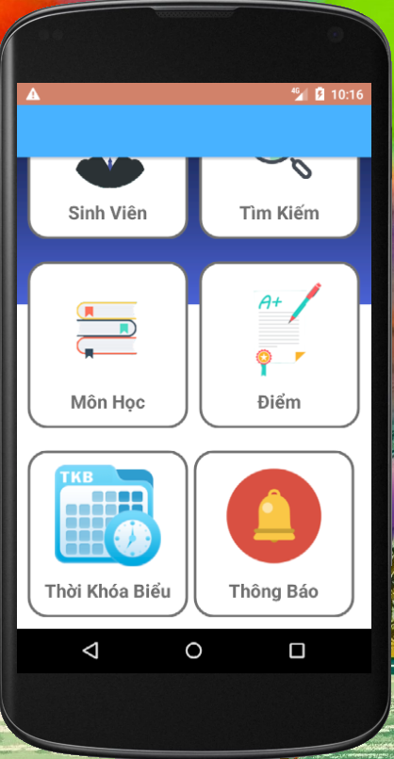

- Khi ta lựa chọn màn hình khoa, lớp, sinh viên, tìm kiếm thì sẽ chuyển đến 1 màn hình mới

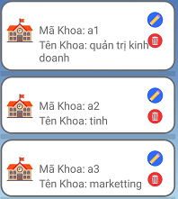 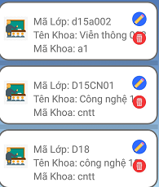

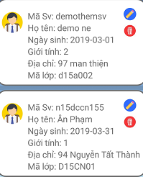 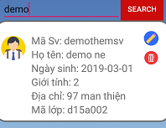

* Chức năng thêm, xóa, sửa, tìm kiếm:

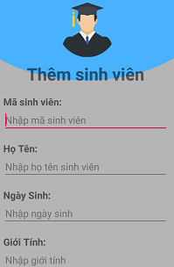 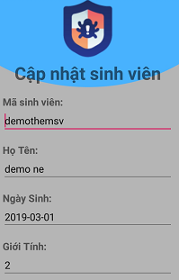

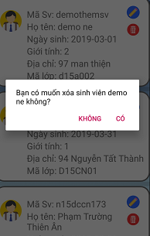 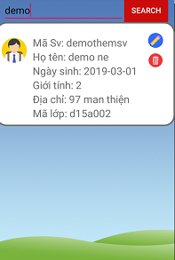

Màn hình với chức năng tìm kiếm , giúp người dùng tìm kiếm nhanh các thông tin về khoa, lớp, sinh viên

 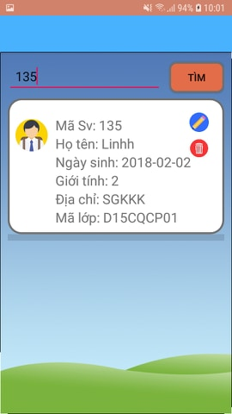

Màn hình Môn học cho phép admin có thể thêm , xóa , sửa các thông tin

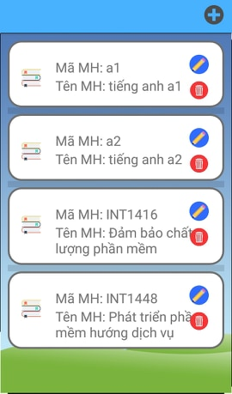

Màn Hình thờ khóa biểu toàn lớp, theo mã lớp và mã môn

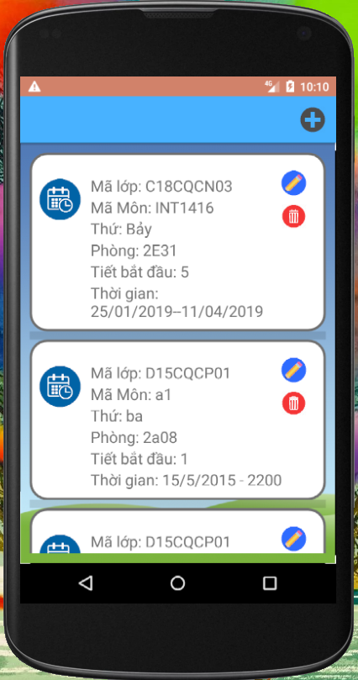 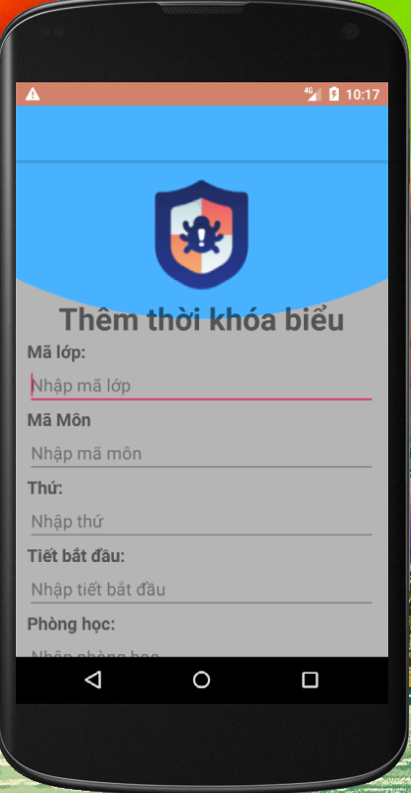

Màn Hình Thêm , Xóa , Sửa cho Thời Khóa Biểu

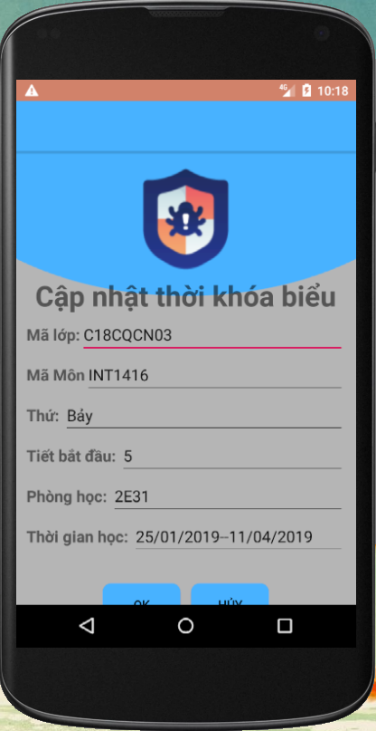 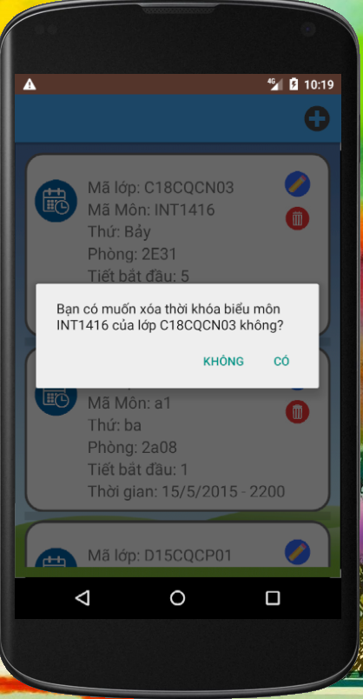

Chức năng Thông Báo khẩn cấp sử dụng firebase , real time có thể thông báo các thông tin khẩn mà các Clinet có thể cập nhật ngay lập tức

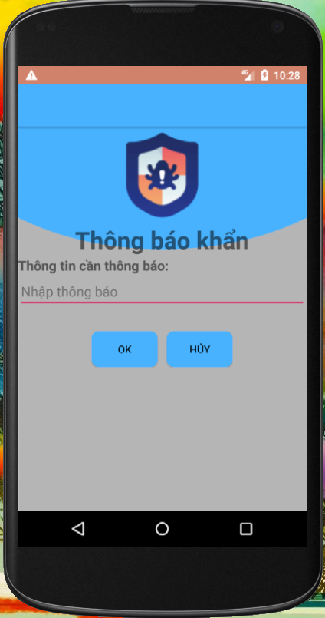

-------------------------------------------HẾT -------------------------------------------